**Практикум  
Практические работы к главе 1 «Информационные системы и базы данных»**

**Работа 1.1. Модели систем**  
**Цель работы:** формирование навыков системного анализа, построения структурных схем и графов классификаций.  
**Задание 1.** Выполните проектные задания на анализ систем.  
**Уровень 2**  
*Вариант 1.* Используя текстовый редактор, подготовьте небольшой отчет на тему «Модель "черного ящика"». Опишите проблему множественности вариантов модели «черного ящика» для одной и той же системы на примерах знакомых вам систем: радиоприемник, автомобиль, компьютер, столовая, школа и пр. (вы можете продолжить этот список). Перечислите при этом нежелательные входы и выходы. Установите, как можно устранить недостатки системы (нежелательные связи с внешней средой). Описание представьте в табличной форме.  
*Вариант 2.* Используя текстовый редактор, подготовьте небольшой отчет на тему «Модель состава системы». Изобразите графическими средствами модели состава систем, рассмотренных в первом варианте задания. Обоснуйте вашу модель с точки зрения ее назначения. Отметьте, какие составляющие системы в этой модели рассматриваются в качестве элементов, а какие — в качестве подсистем.  
Задание 2. Постройте структурную схему сложной системы.  
**Уровень 1**  
*Вариант 1.* Используя графические средства, воспроизведите схему, отражающую состав и структуру танкового батальона. Подсчитайте количество танков в роте и общее количество танков в батальоне.

[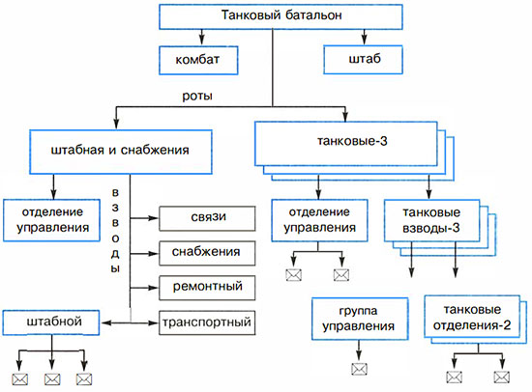](https://dvsschool.ru/11_klass_inf/pr1_1-ris1.jpg)

**Уровень 2**  
*Вариант 2.* Постройте граф, отображающий состав и структуру мотопехотного батальона (армия ФРГ образца 1970 г.) по следующему описанию.  
Батальон на БМП (боевых машинах пехоты) имел численность 764 человека. Во главе батальона стоял командир, которому подчинялись штаб и 5 рот: штабная и снабжения, минометная и три мотопехотные. Рота штабная и снабжения состояла из управления и трех взводов: штабного, связи и снабжения. В штабном взводе было четыре отделения: штабное, мотоциклистов, транспортное и разведывательное. Во взводе связи было три отделения радиосвязи и два отделения проводной связи. Во взводе снабжения было четыре отделения: материально-технического обеспечения, продовольственного снабжения, транспортное и санитарное.  
Минометная рота состояла из управления, двух отделений передового наблюдения, отделения обеспечения и шести расчетов 120-мм минометов.  
Каждая мотопехотная рота (163 чел.) имела в своем составе три мотопехотных взвода по 48 чел. Каждый взвод состоял из группы управления и четырех мотопехотных отделений по 10 чел. Отделение делилось на две группы: первая — командир машины, наводчик-оператор (БМП «Мардер» оснащался пушкой калибра 20 мм и двумя пулеметами) и механик-водитель; вторая — командир отделения, пулеметчик, гранатометчик, огнемет-чик и три стрелка.  
*Задание 3.*Построение графов классификаций.  
**Уровень 1**  
*Вариант 1.*Используя графические средства, воспроизведите схему, отражающую классификацию геометрических объектов.

[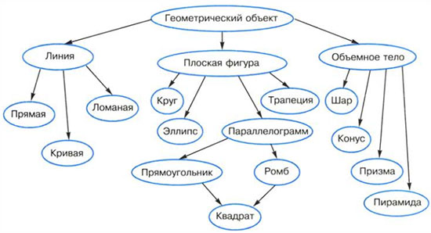](https://dvsschool.ru/11_klass_inf/pr1_1-ris3.jpg)

**Уровень 2**  
*Вариант 2.*Постройте граф классификации биологической системы по следующему описанию.  
Согласно биологической классификации, выделяют три империи (надцарства): археобактерии, эукариоты и прокариоты. К империи эукариотов относятся царства грибов, растений и животных. К царству животных относятся типы членистоногих, моллюсков, иглокожих, кишечнополостных, хордовых и др. К типу хордовых относятся классы рыб, амфибий, рептилий, млекопитающих, птиц. К классу млекопитающих относятся отряды китов, ластоногих, хищных, грызунов, копытных и др. К отряду хищных относятся семейства медвежьих, енотовых, псовых, виверровых, кошачьих и др. К семейству псовых относятся роды лисиц, енотовидных собак, собак, фенеков, песцов и др. К роду собак относятся виды собак домашних, волков, шакалов, койотов. К виду собак домашних относятся овчарки, спаниели, водолазы, сенбернары, доги, болонки и др.  
*Вариант 3.* Постройте граф классификации в русском языке по следующему описанию.  
Предложения в русском языке классифицируются по составу, по интонации и по цели высказывания. По составу предложения делятся на нераспространенные и распространенные. Нераспространенные предложения состоят только из двух членов: подлежащего и сказуемого. Пример нераспространенного предложения: «Птицы прилетели». Распространенные предложения состоят из подлежащего, сказуемого и второстепенных членов предложения. Пример распространенного предложения: «Ранней весной прилетели первые птицы».  
По интонации предложения делятся на восклицательные («Пришла весна!») и невосклицательные («Пришла весна.»).  
По цели высказывания предложения делятся на повествовательные, вопросительные и побудительные. Повествовательное предложение: «Мы собрали много грибов и ягод.». Вопросительное предложение: «Вы собрали много грибов и ягод?». Побудительное предложение: «Собирайте грибы и ягоды!».